Семья и семейные ценности.
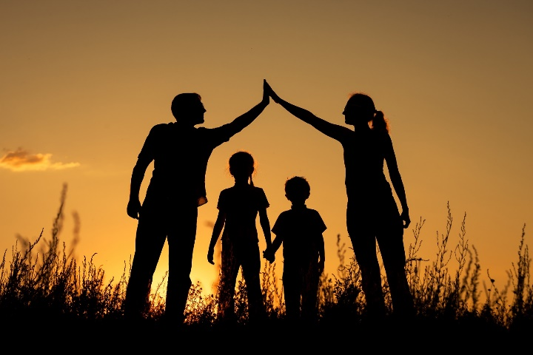
В нашей современности слово «семья» мы слышим из разных уголков. Проходя по улице мы слышим, как беседуют люди стоящие на остановке, и в разговоре слышим «семья», вечером когда мы возвращаемся домой в большинстве случаев нас ждет «семья», но давайте углубимся в это « теплое» слово семья.
Семьей принято называть сообщество, основанное на браке супругов, помимо которых включает и их холостых детей (собственных и усыновлённых), связанных духовно, общностью быта и взаимной моральной ответственностью. На данный момент сильное внимание уделяется именно моральной общностью быта семей.
Многие скажут, что не все семьи идеальны, кто-то даже приведёт печальный опыт из собственной жизни. Но надо понимать, что семья как институт в целом способствует развитию именно таких качеств в человеке, а значит, и в обществе. И родители, и дедушки с бабушками, желая добра своим детям и внукам, осознают, что, только воспитав благородных и порядочных людей, они обеспечат себе спокойную старость. И это нормально: взрослые заботятся о детях, а повзрослевшие дети начинают брать ответственность за уже ставших пожилыми родителей и бабушек с дедушками.
В большинстве стран Запада уже легализованы однополые браки, внедрена ювенальная система, искусственно разорвана связь между поколениями, права семьи подменены правами личности и индивида. Результаты этих преобразований уже очевидны: цивилизация Запада деградирует в морально-нравственном плане и вырождается, несмотря даже на приток мигрантов, соблазнённых высоким уровнем материального обеспечения.
Учитывая, что процесс глобализации носит объективный характер, наивно было бы полагать, что Россия может остаться в стороне от этих процессов. Каждый знает мораль пословицы «моя хата с краю, ничего не знаю». Через различные неправительственные организации, через СМИ и массовую культуру, в наше общество уже сегодня пытаются внедрять все те же инициативы, которые были успешно реализованы на Западе.
Проблемы технократической цивилизации требуют от нас нового осмысления действительности. Отчуждение человека, постоянная напряженность в отношениях с искусственно созданным внешним миром, мировоззренческие катаклизмы должны быть преодолены. В поисках ответа на эти жизненные вопросы мы пристально вглядываемся не только в обозримое настоящее, но и в далекое прошлое человечества. И здесь, в истории, обращение именно к традиционной культуре позволяет видеть примеры такого отношения к жизни и к самому человеку, основные принципы которого могут помочь нам выработать новый тип современных взаимоотношений как внутри общества, так и с самим собой.
Говоря о традиционных семейных ценностях, следует раскрыть и основные понятия, которые, по нашему мнению, неразрывно связаны с процессом воспитания человека в семье: трудолюбие, вера, любовь, смелость, добро, правда, верность.
Верность, например, закаляет силу духа, помогает противостоять всем искушениям и соблазнам, служит залогом доверия, обеспечивает опору в жизни и любви. От сюда появились понятия «верность Родине», «верность долгу».
В настоящее время через различные социальные сети, посты в сети ИНТЕРНЕТ проводятся различные тренинги по семейным ценностям. Если целевая аудитория в основном молодежь, используют отрывки из кинофильмов. Например часто публикуемый отрывок из кинофильма Брат-2 имеет не однозначное толкование «А я вот думаю, что сила в правде. У кого правда, тот и сильней…». Правда – это первичная философская категория. Она же является оценочной характеристикой любой поступающей к нам информации, суть этой оценки – соответствие данной информации образу, явлению или процессу, протекающему в мироздании на данный момент времени.
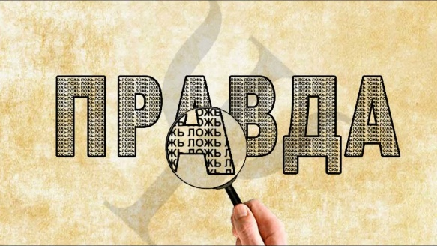
Воспитание смелости должно начинаться с детства. Поощряя детей к самостоятельным поступкам, к взятию ответственности, предоставляя разумную свободу действий, мы помогаем им научиться контролировать свои эмоции, развивать решимость и способность принимать правильные решения в независимости от наличия страхов. Смелость лежит в основе таких понятий, как храбрость, мужественность, отважность и доблесть. Из смелости проистекает готовность защищать интересы своих близких, своего дела и своей Родины.
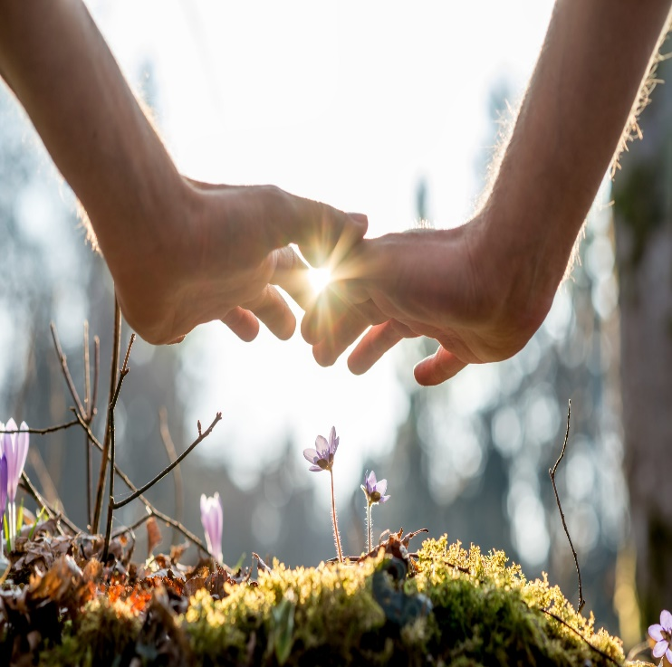
Доброту в семьях начинают прививать с детства. Чтение детских сказок детям перед сном-это самый первый шаг. Детские сказки учат детей с юных лет отличать добро от зла, подлость от уважения. Умение отличать добро от зла, хорошее от плохого, и осознанное желание быть добрым лежат в основе нравственности человека. Добрым можно назвать тот поступок, который делает мир лучше, помогает обществу выходить на путь бескризисного и гармоничного развития. Злой поступок – тот, который направлен в противоположную сторону и делает мир хуже, ведёт его к гибели. А это значит, что человеку следует соизмерять каждый свой поступок с тем, какой эффект он оказывает на окружающих и какие влечёт последствия.

